**Урок 50 Лабораторна робота № 10. З’ясування умов плавання тіла**

**Мета уроку:**

**Навчальна.** дослідним шляхом визначити умови плавання тіл.

**Розвивальна.** Розвивати критичне мислення учнів.

**Виховна.** Виховувати в учнів охайність під час проведення експерименту, дбайливе ставлення до лабораторного обладнання; виховувати учнів працювати в парах та групах.

**Тип уроку:** урок застосування знань, умінь і навичок.

**Обладнання:** обладнання лабораторної роботи.

**План уроку:**

І. ОРГАНІЗАЦІЙНИЙ ЕТАП

II. ПЕРЕВІРКА ДОМАШНЬОГО ЗАВДАННЯ

III. АКТУАЛІЗАЦІЯ ОПОРНИХ ЗНАНЬ ТА ВМІНЬ

IV. ВИКОНАННЯ ЛАБОРАТОРНОЇ РОБОТИ № 10

V. ПІДСУМОК УРОКУ

VI. ДОМАШНЄ ЗАВДАННЯ

**Хід уроку**

**І. ОРГАНІЗАЦІЙНИЙ ЕТАП**

**II. ПЕРЕВІРКА ДОМАШНЬОГО ЗАВДАННЯ**

**III. АКТУАЛІЗАЦІЯ ОПОРНИХ ЗНАНЬ ТА ВМІНЬ**

**IV. ВИКОНАННЯ ЛАБОРАТОРНОЇ РОБОТИ № 10**

**Тема.** З'ясування умов плавання тіл.

**Мета:** дослідним шляхом визначити, за яких умов тіло плаває на поверхні рідини; плаває всередині рідини; за яких умов тіло тоне в рідині.

**Обладнання:** пробірка (або невелика склянка з-під ліків) з корком; нитка (або дротинка) завдовжки 20-25 см; посудина із сухим піском; вимірювальний циліндр, до половини наповнений водою; терези з важками; паперові серветки.

**Хід роботи**

**Підготовка до експерименту**

**Перегляньте відео за посиланням** [**https://youtu.be/G4xf4k3ESQc**](https://youtu.be/G4xf4k3ESQc)

1. Перед тим як виконувати роботу, переконайтеся, що ви знаєте відповіді на такі запитання.

1) Які сили діють на тіло, занурене в рідину? _________________________________

______________________________________________________________________

2) За якою формулою визначають силу тяжіння? ____________________________

3) За якою формулою визначають архімедову силу? __________________________

4) За якою формулою визначають середню густину тіла? ______________________

2. Визначте ціну поділки шкали вимірювального циліндра: Сцил = _______________.

3. Закріпіть пробірку на нитці так, щоб, тримаючи за нитку, можна було занурити пробірку у вимірювальний циліндр, а потім витягти її.

4. Згадайте правила роботи з терезами та підготуйте терези до роботи.

**Експеримент**

*Суворо дотримуйтесь інструкції з безпеки.*

*Результати вимірювань відразу заносьте до таблиці.*

***Дослід 1. З’ясування умов, за яких тіло тоне в рідині.***

1) Виміряйте об’єм води *V1*, у вимірювальному циліндрі.

2) Наповніть пробірку піском. Закрийте корок.

3) Опустіть пробірку у вимірювальний циліндр. У результаті ваших дій пробірка має опинитися на дні.

4) Виміряйте об’єм *V*2 води і пробірки; визначте об’єм пробірки: *V*п = *V*2 – *V*1

5) Витягніть пробірку, протріть її серветкою.

6) Покладіть пробірку на терези та виміряйте її масу з точністю до 0,5 г.

***Дослід 2. З’ясування умов, за яких тіло плаває всередині рідини.***

1) Відсипаючи пісок із пробірки, доможіться того, щоб пробірка вільно плавала всередині рідини.

2) Повторіть дії, описані в п. 5-6 досліду 1.

***Дослід 3. З’ясування умов, за яких тіло плаває на поверхні рідини.***

1) Відсипте з пробірки ще деяку кількість піску. Переконайтеся, що після повного занурення пробірки з піском у рідину вона спливає на поверхню рідини.

2) Повторіть дії, описані в п. 5-6 досліду 1.

|  |  |  |  |  |  |  |  |  |
| --- | --- | --- | --- | --- | --- | --- | --- | --- |
| № | *V*1, см3 | *V*2, см3 | *V*п = *V*2 – *V*1,см3 | *m*, г | ρп,  г/ см3 | ρр,  г/ см3 | Порівняння  ρп і ρр  (=, <, >) | Яке явище спостері-  гається |
| 1 |  |  |  |  |  |  | ρп  ρр |  |
| 2 |  |  | ρп  ρр |  |
| 3 |  |  | ρп  ρр |  |

**Опрацювання результатів експерименту**

1. Для кожного досліду обчисліть середню густину пробірки з піском ρп. Занесіть у таблицю результати обчислень і закінчіть заповнення таблиці.

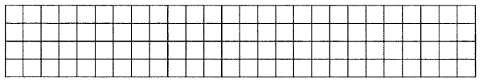

2. Обчисліть архімедову силу, яка діє на пробірку.



3. Для кожного досліду:

1) обчисліть силу тяжіння, що діє на пробірку



2) зобразіть на рисунках сили (враховуючи їхні значення), що діють на пробірку.

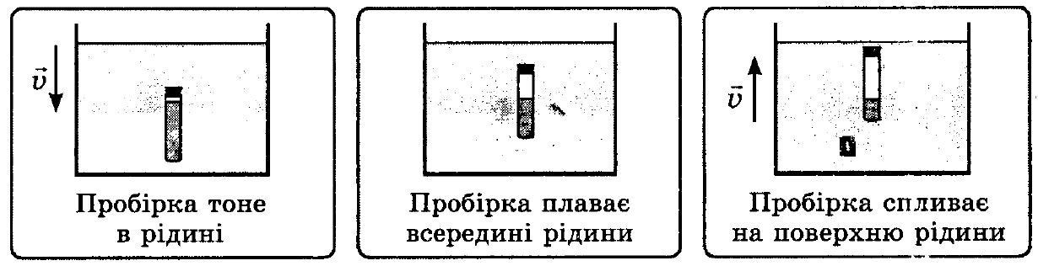

**Аналіз експерименту та його результатів**

Проаналізувавши результати, зробіть висновок, у якому зазначте, за якої умови:

1) тіло тоне в рідині; 2) тіло плаває всередині рідини; 3) тіло плаває на поверхні рідини.

**Висновок**

**______________________________________________________________________**

**______________________________________________________________________**

**______________________________________________________________________**

**______________________________________________________________________**

**______________________________________________________________________**

**______________________________________________________________________**

**______________________________________________________________________**

**Творче завдання**

Запропонуйте два способи визначення середньої густини яйця. Запишіть план проведення кожного досліду.

**VІ. ПІДБИТТЯ ПІДСУМКІВ УРОКУ**

**VIІ. Домашнє завдання**

Повторити § 27-28, Вправа № 27 (5-6)

Виконане д/з та лабораторну роботу  відправте на Human,

Або на елетрону адресу [Kmitevich.alex@gmail.com](mailto:Kmitevich.alex@gmail.com)